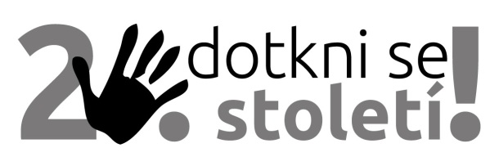
Přihláška na exkurzi projektu Dotkni se 20. století!
Tajemství Sidonie Nádherné
CZ.1.07/1.1.00/26.0077
Tříletý vzdělávací projekt Národního muzea Dotkni se 20. století! je spolufinancován z Evropského sociálního fondu a státního rozpočtu České republiky.

Název semináře: Tajemství Sidonie Nádherné

Termín konání: 3. října 2014, 10:00 – 15:00 hodin
Místo konání: zámek Vrchotovy Janovice

Účastník kurzu
Jméno, příjmení, titul
Datum narození
Aprobace
Vyučované předměty
Kontaktní telefon
Kontaktní e-mail
Souhlasím s pořizováním fotodokumentace v průběhu semináře a s využitím poskytnutých osobních údajů, a to výhradně pro účely realizace, hodnocení projektu a propagace.

V dne
___________________
Podpis zájemce

Zaměstnavatel
Název
Adresa
Potvrzujeme, že jmenovaného zaměstnance uvolníme z pracovního procesu tak, aby se mohl bez omezení zúčastnit semináře.

V dne
_____________________
Podpis a razítko zaměstnavatele
Vyplněnou přihlášku obratem zašlete naskenovanou s razítkem a podpisem na e-mailovou adresu: kristyna_hlavata@nm.cz nebo poštou na adresu: Národní muzeum, Bc. Kristýna Hlavatá, Historické muzeum, Projekt Dotkni se 20. století!, Vinohradská 1, 110 00 Praha 1.

